CAHIER D'ANALYSE
Projet E-TONTINE
Analyse et implémentation d'une application web de gestion de tontines communautaires

I. Contexte du projet
La tontine est une pratique d'épargne collective solidaire très répandue au Cameroun et en Afrique subsaharienne. Malgré son importance économique, sa gestion repose encore largement sur des registres papier, source d'erreurs, d'opacité et de conflits entre membres.
E-Tontine est une application web visant à digitaliser l'intégralité du cycle de vie d'une tontine communautaire : adhésion des membres, cycles rotatifs, rubriques, réunions, épargne individuelle, prêts internes, paiements Mobile Money et reporting. Le projet s'inscrit dans une démarche de transparence, traçabilité et sécurisation des opérations financières informelles.
Problématique : Comment concevoir une application web adaptée aux réalités camerounaises, capable de couvrir tout le cycle de vie d'une tontine tout en garantissant transparence, traçabilité et sécurité des données ?
Objectif général : Développer une plateforme web permettant aux administrateurs et aux membres de suivre les activités financières et organisationnelles d'un groupe de manière fiable, centralisée et transparente.

II. Rappel des besoins

II.1 Besoins fonctionnels
Les besoins fonctionnels décrivent ce que le système doit faire pour répondre aux attentes des utilisateurs. Ils sont regroupés par module métier.
- Authentification : inscription, connexion, déconnexion, réinitialisation et mise à jour du profil.
- Groupes : création, configuration, suppression, tableau de bord et rapports globaux.
- Membres : invitations, rôles ADMIN/MEMBRE, exclusion et réintégration.
- Cycles : participants, ordre de passage, cotisations, pénalités, versements et échanges de tour.
- Rubriques : cotisations ponctuelles ou récurrentes, paiements et retraits.
- Réunions : planification, présences, amendes et caisse dédiée.
- Épargne : comptes individuels, dépôts, retraits, signalements et audit.
- Prêts internes : demande, avalistes, approbation, décaissement et remboursement.
- Paiements : initiation Mobile Money, suivi et finalisation multi-contextes.
- Finances : journal centralisé, caisses typées, notifications et exports PDF/Excel.

II.2 Besoins non fonctionnels
- Sécurité : authentification Supabase, contrôle d'accès par membership et séparation admin/membre.
- Intégrité : transactions atomiques, journal financier avec soldes avant/après.
- Performance : indexation base de données, pagination des finances.
- Disponibilité : déploiement cloud (Vercel), endpoint de santé, Node.js ≥ 20.
- Utilisabilité : interface bilingue FR/EN, responsive, statuts visuels VERT/ORANGE/ROUGE.
- Traçabilité : notifications métier, rapports PDF/Excel, audit épargne.

III. Acteurs du système
À partir de l'étude du domaine de la tontine et de l'application E-Tontine, nous identifions les acteurs suivants :
Visiteur : consulte la page d'accueil publique et peut créer un compte ou ouvrir un lien d'invitation.
Utilisateur authentifié : accède au tableau de bord global et à son compte personnel.
Membre de groupe : participe aux cycles, paie ses obligations, consulte son épargne et reçoit des notifications.
Administrateur de groupe : pilote le groupe (membres, cycles, finances, prêts, réunions, rapports).
Avaliste : membre garant d'un prêt interne, accepte ou refuse la garantie.
Système : applique automatiquement pénalités, rappels et finalisations de paiements.

IV. Diagrammes de cas d'utilisation globaux
Les diagrammes ci-dessous présentent une vue synthétique des interactions entre les acteurs principaux et le système E-Tontine.
Figure 1 : Diagramme de cas d'utilisation — Administrateur de groupe
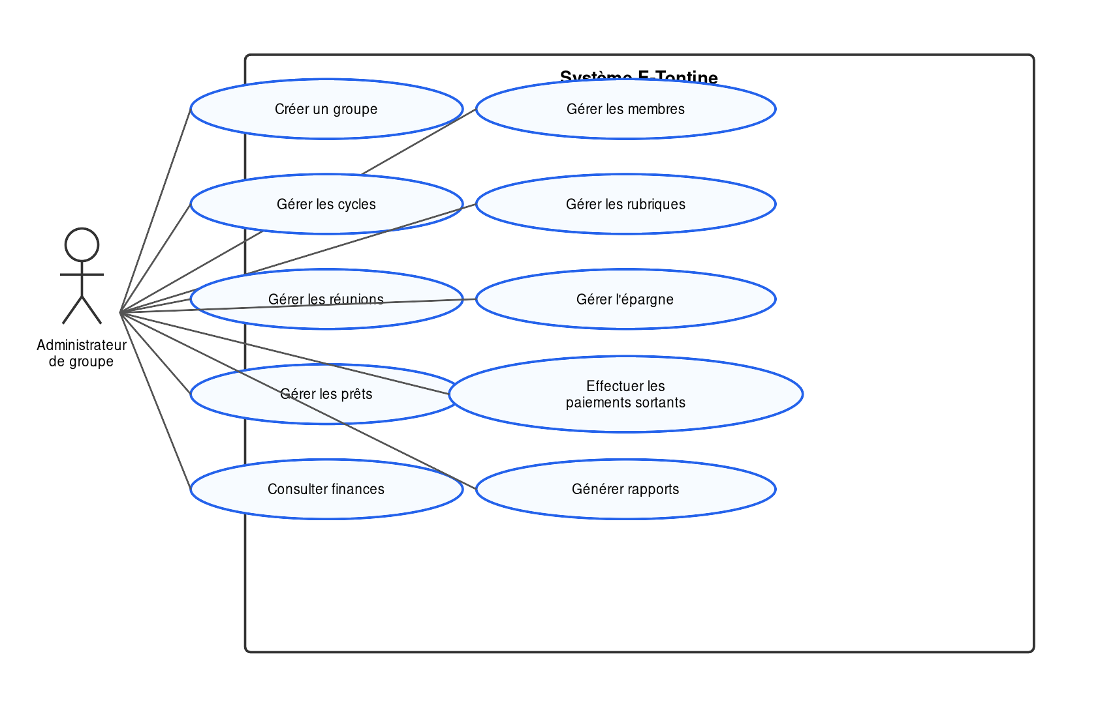
L'administrateur dispose d'un accès complet à la gestion du groupe : membres, cycles, rubriques, réunions, épargne, prêts, paiements sortants, finances et rapports.
Figure 2 : Diagramme de cas d'utilisation — Membre / Visiteur
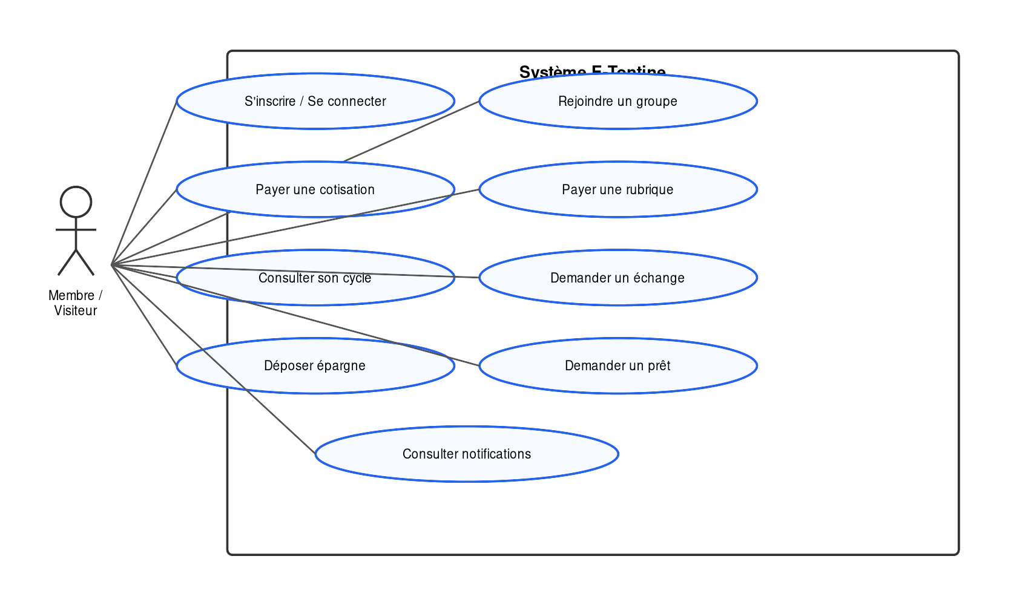

V. Analyse des cas d'utilisation
Pour chaque cas d'utilisation majeur : fiche descriptive (modèle TAMELA), diagramme de cas d'utilisation et diagramme d'activité.

1. Analyse du cas d'utilisation « S'authentifier »
Tableau 1 : Description du cas d'utilisation « S'authentifier »
Titre | S'authentifier
Résumé | Ce cas permet à un utilisateur d'accéder à l'application E-Tontine de manière sécurisée.
Acteurs | Visiteur, Utilisateur authentifié
Précondition | Pour la connexion : posséder un compte validé. Pour l'inscription : fournir email, mot de passe, nom, prénom et téléphone uniques.
Scénario nominal | • L'utilisateur accède à la page de connexion ou d'inscription ;  • Il saisit ses identifiants ou ses informations d'inscription ;  • Le système vérifie les données via Supabase Auth ;  • Le système crée ou restaure la session et redirige vers le tableau de bord.
Postcondition | L'utilisateur accède au tableau de bord avec un menu adapté à son profil.
Exception | Identifiants incorrects, email déjà utilisé, téléphone déjà utilisé ou lien de confirmation expiré.
Description du cas d'utilisation
Figure 3 : Diagramme de cas d'utilisation — S'authentifier
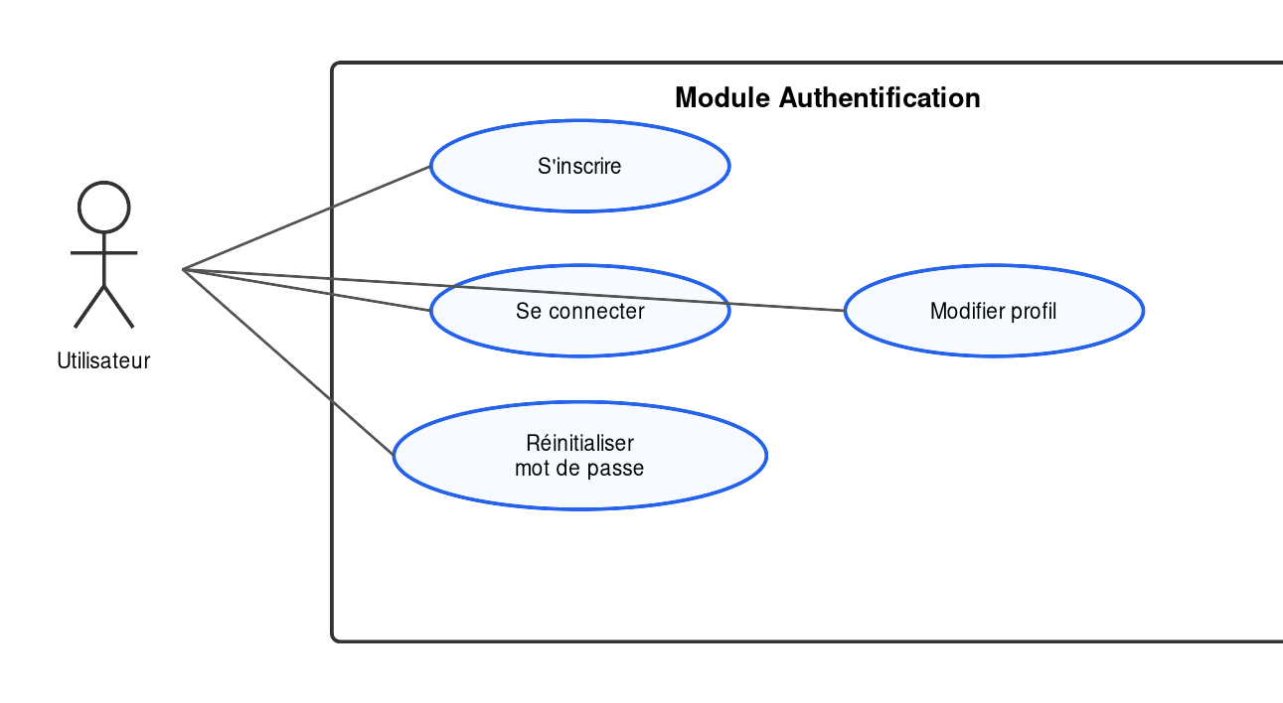
Identifiant : UC-A01
Activité du cas d'utilisation
Figure 4 : Diagramme d'activité — S'authentifier
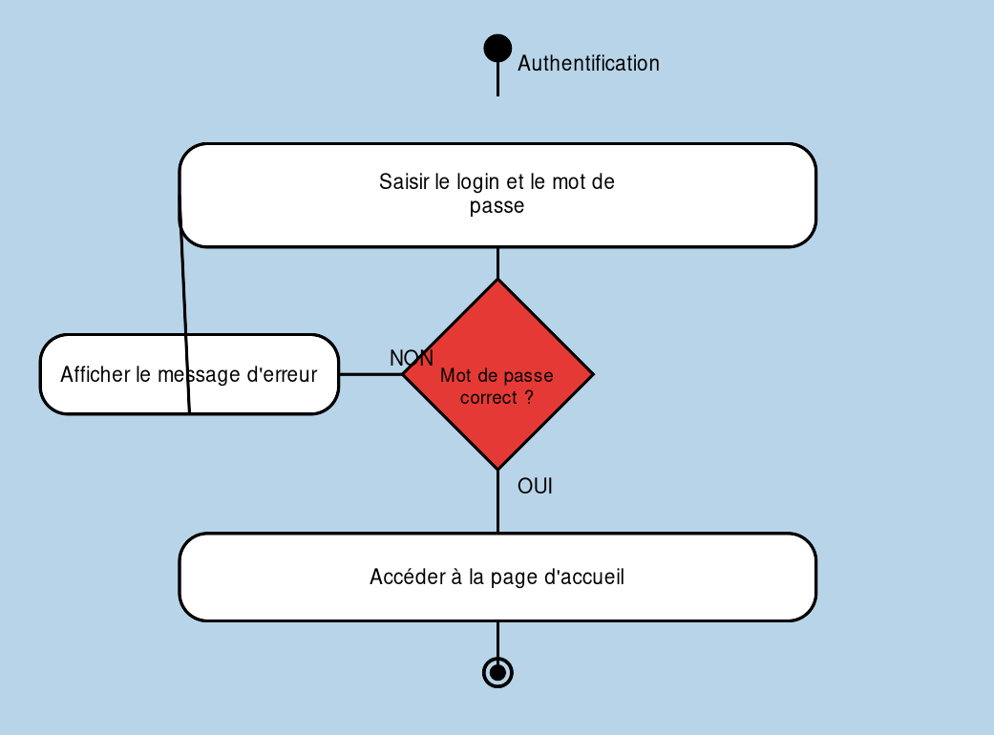

2. Analyse du cas d'utilisation « Gérer un groupe »
Tableau 2 : Description du cas d'utilisation « Gérer un groupe »
Titre | Gérer un groupe
Résumé | Ce cas permet de créer, configurer et administrer un espace de tontine numérique.
Acteurs | Utilisateur authentifié (devient Administrateur), Administrateur de groupe
Précondition | L'utilisateur est authentifié. Pour la modification : être ADMIN du groupe concerné.
Scénario nominal | • L'administrateur accède à la section groupes ;  • Il crée un groupe (nom, description, devise) ou modifie les paramètres ;  • Le système enregistre le groupe et associe le créateur comme premier ADMIN ;  • L'administrateur peut exporter un rapport global PDF/Excel.
Postcondition | Le groupe est disponible dans le tableau de bord des membres autorisés.
Exception | Nom de groupe invalide, droits insuffisants ou groupe contenant encore des opérations non clôturées lors de la suppression.
Description du cas d'utilisation
Figure 5 : Diagramme de cas d'utilisation — Gérer un groupe
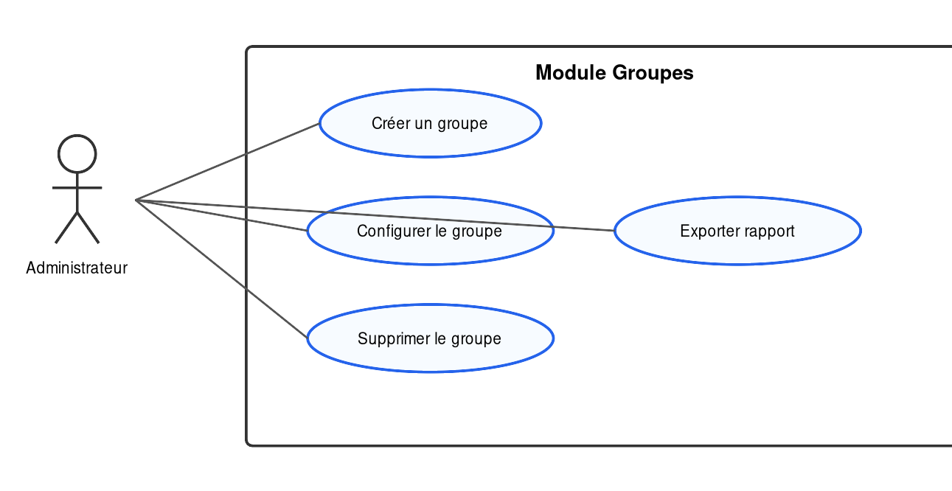
Identifiant : UC-G01
Activité du cas d'utilisation
Figure 6 : Diagramme d'activité — Gérer un groupe
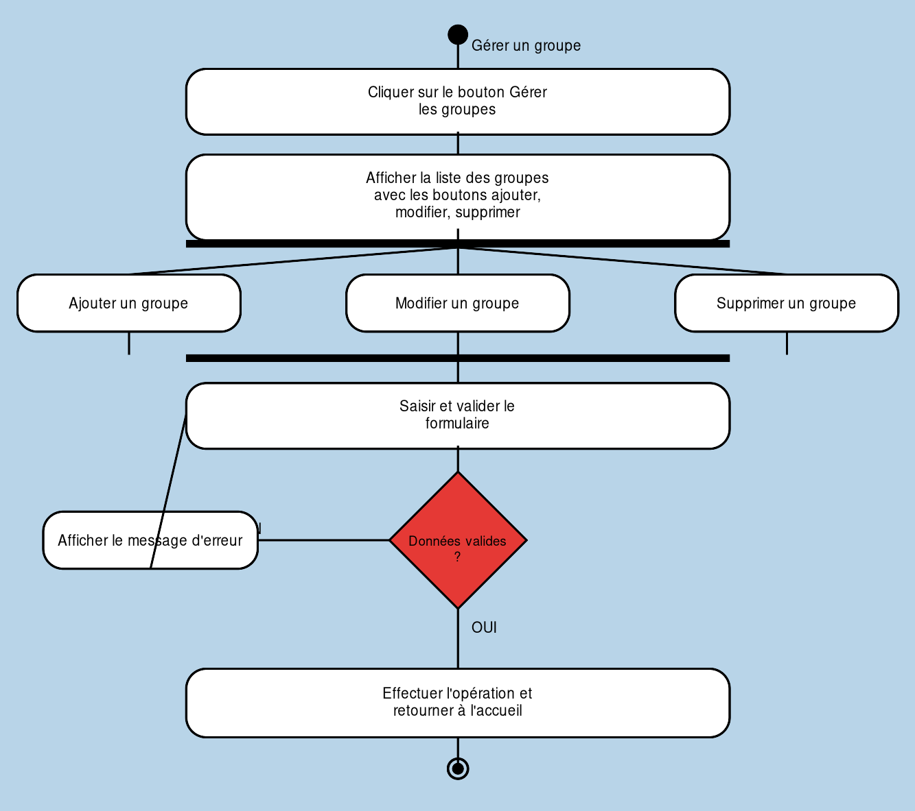

3. Analyse du cas d'utilisation « Gérer les membres et invitations »
Tableau 3 : Description du cas d'utilisation « Gérer les membres et invitations »
Titre | Gérer les membres et invitations
Résumé | Ce cas permet d'intégrer, gérer les rôles et contrôler l'adhésion des participants au groupe.
Acteurs | Administrateur de groupe, Utilisateur invité, Membre exclu
Précondition | Le groupe existe. L'administrateur est ACTIF. Un code d'invitation valide existe pour rejoindre le groupe.
Scénario nominal | • L'administrateur génère ou révoque un code d'invitation ;  • Un utilisateur rejoint le groupe via le code ;  • L'administrateur promeut, rétrograde, exclut ou réintègre un membre ;  • Le système met à jour le rôle et le statut d'adhésion (ACTIF, INACTIF, EN_ATTENTE).
Postcondition | La liste des membres et leurs droits sont à jour.
Exception | Code révoqué, membre déjà présent, ou tentative de réintégration sans validation admin.
Description du cas d'utilisation
Figure 7 : Diagramme de cas d'utilisation — Gérer les membres et invitations
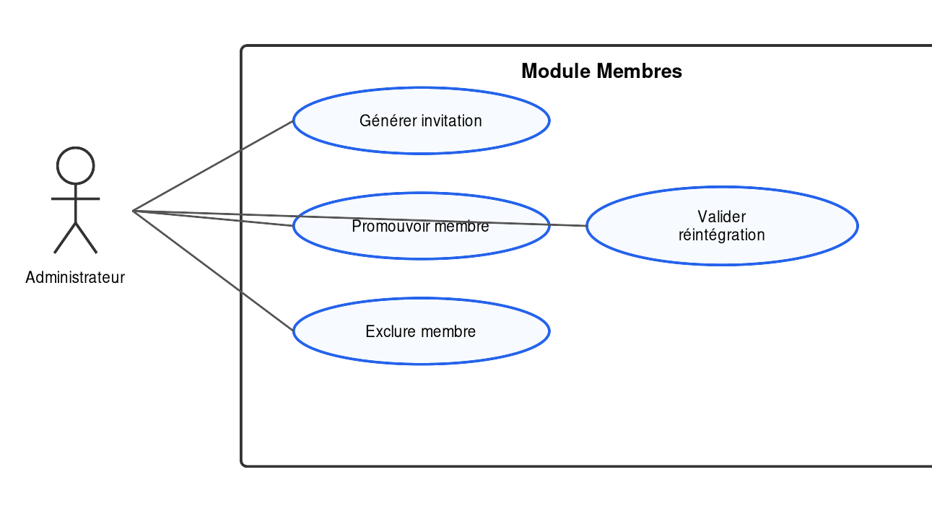
Identifiant : UC-M01
Activité du cas d'utilisation
Figure 8 : Diagramme d'activité — Gérer les membres et invitations
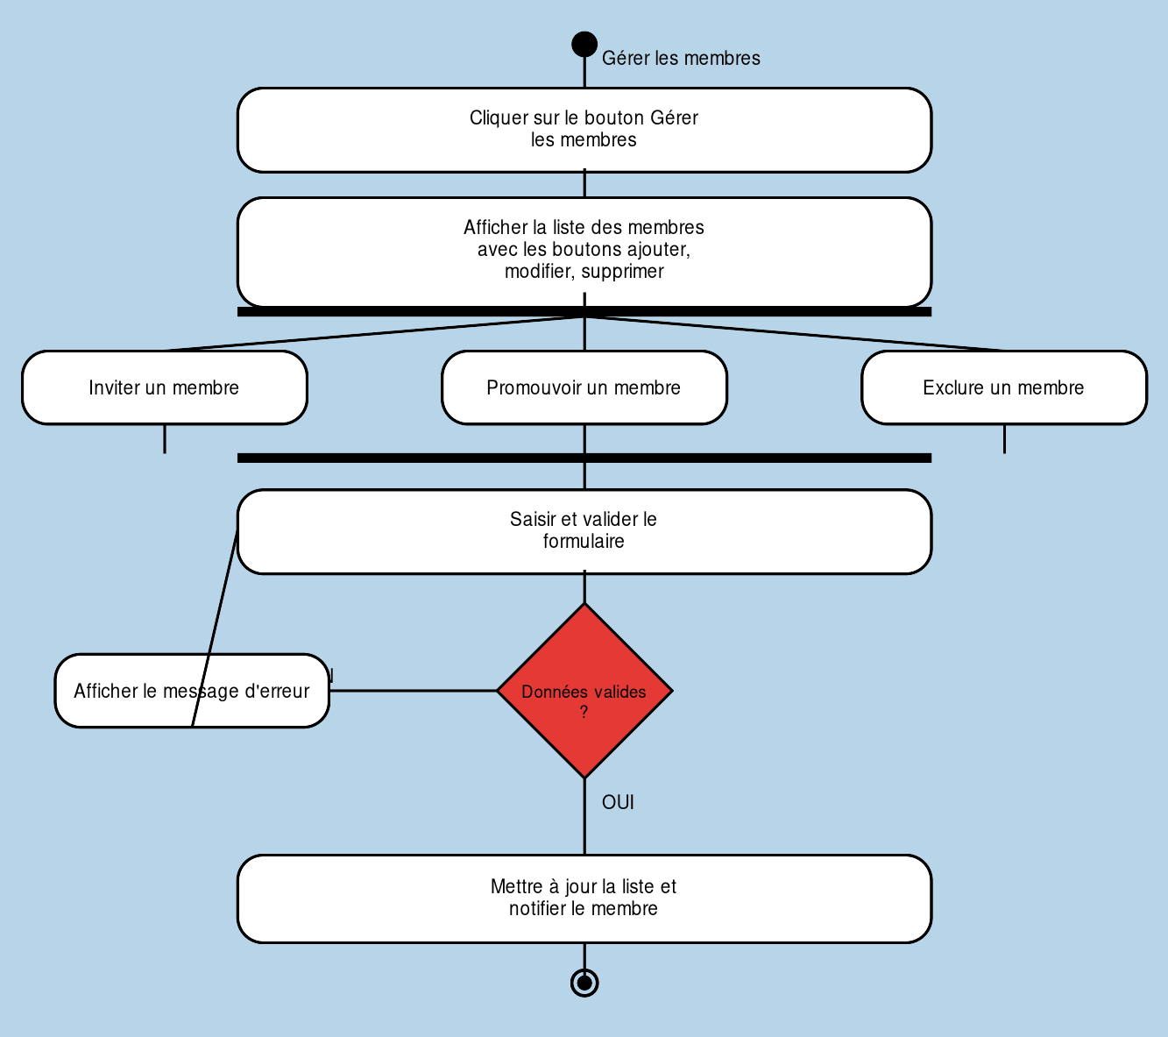

4. Analyse du cas d'utilisation « Gérer un cycle de tontine »
Tableau 4 : Description du cas d'utilisation « Gérer un cycle de tontine »
Titre | Gérer un cycle de tontine
Résumé | Ce cas couvre la création d'un cycle rotatif, le suivi des cotisations, pénalités, versements et échanges de tour.
Acteurs | Administrateur de groupe, Membre participant, Système
Précondition | Le groupe possède au moins deux membres ACTIFS. L'administrateur est autorisé.
Scénario nominal | • L'administrateur crée un cycle (montant, durée de tour, participants, ordre) ;  • Les membres ou l'admin enregistrent les cotisations par tour ;  • Le système calcule les échéances et applique les pénalités configurées ;  • L'administrateur verse le pot au bénéficiaire du tour ;  • Un membre peut demander un échange de place soumis à validation.
Postcondition | Le cycle avance tour par tour avec traçabilité des cotisations et distributions.
Exception | Montant incohérent, tour incomplet avant versement, ou échange refusé par la cible ou l'administrateur.
Description du cas d'utilisation
Figure 9 : Diagramme de cas d'utilisation — Gérer un cycle de tontine
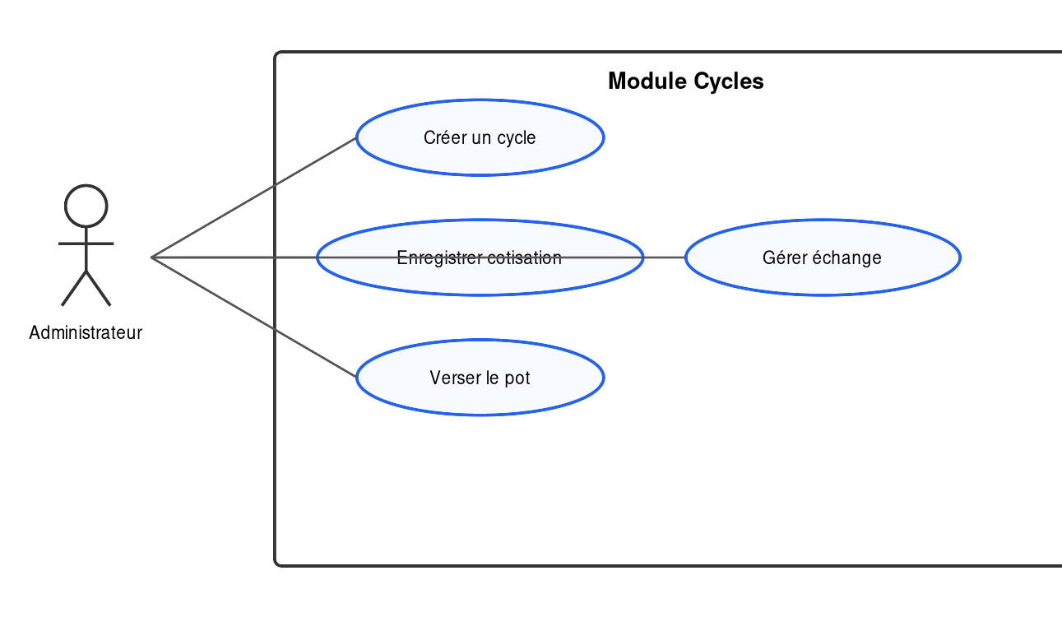
Identifiant : UC-C01
Activité du cas d'utilisation
Figure 10 : Diagramme d'activité — Gérer un cycle de tontine
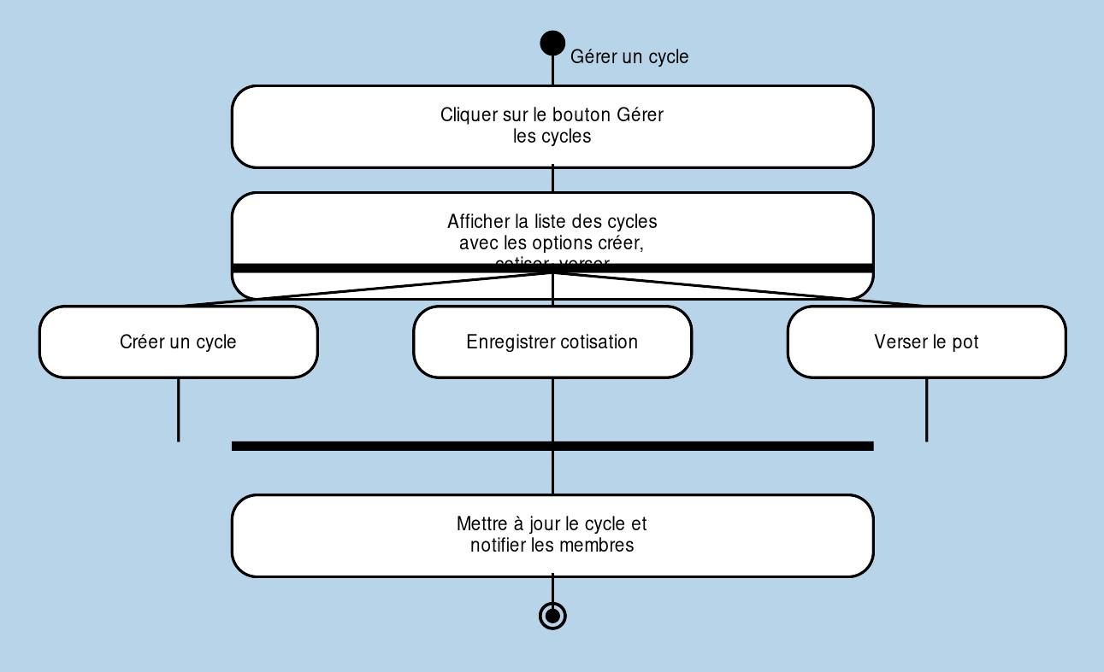

5. Analyse du cas d'utilisation « Gérer les rubriques »
Tableau 5 : Description du cas d'utilisation « Gérer les rubriques de cotisation »
Titre | Gérer les rubriques de cotisation
Résumé | Ce cas permet de créer des cotisations complémentaires (ponctuelles ou récurrentes) et d'en suivre les paiements.
Acteurs | Administrateur de groupe, Membre concerné
Précondition | Le groupe existe. Les membres cibles sont ACTIF.
Scénario nominal | • L'administrateur crée une rubrique (montant, fréquence, membres concernés) ;  • Les paiements sont enregistrés manuellement ou via Mobile Money ;  • Le système met à jour la caisse rubrique et le statut visuel du membre ;  • L'administrateur peut effectuer un retrait ou un versement au pot commun.
Postcondition | Les soldes rubrique et l'historique des paiements sont à jour.
Exception | Montant inférieur au montant fixe, rubrique clôturée ou solde insuffisant pour un retrait.
Description du cas d'utilisation
Figure 11 : Diagramme de cas d'utilisation — Gérer les rubriques de cotisation
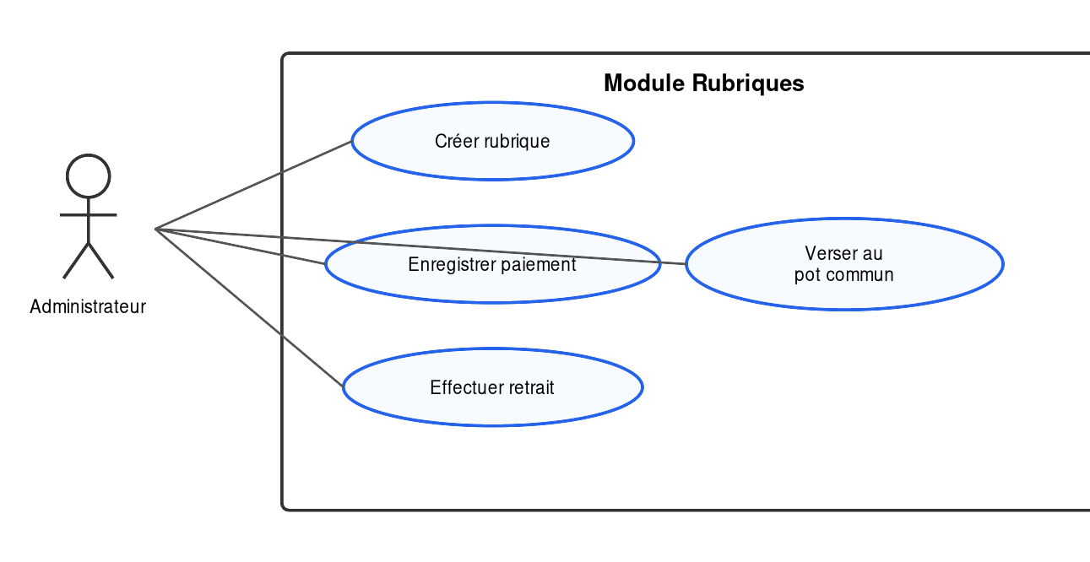
Identifiant : UC-R01
Activité du cas d'utilisation
Figure 12 : Diagramme d'activité — Gérer les rubriques de cotisation
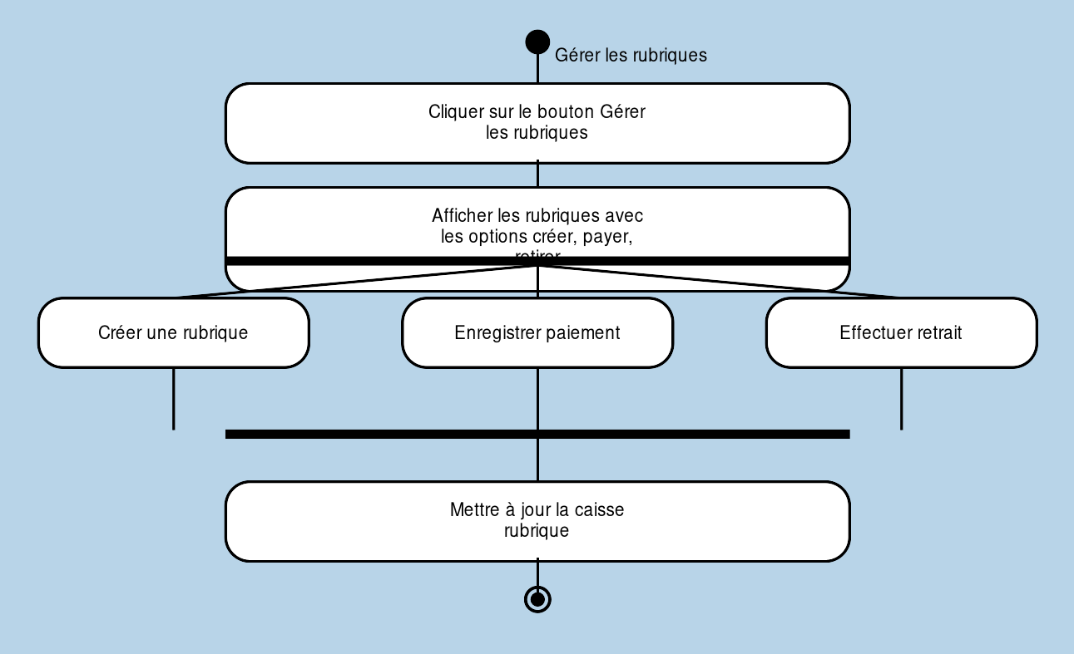

6. Analyse du cas d'utilisation « Gérer les réunions »
Tableau 6 : Description du cas d'utilisation « Gérer les réunions »
Titre | Gérer les réunions
Résumé | Ce cas permet de planifier les réunions, suivre les présences et gérer les amendes associées.
Acteurs | Administrateur de groupe, Membre
Précondition | Le groupe possède des membres ACTIFS.
Scénario nominal | • L'administrateur planifie une réunion (date, lieu, type, amende éventuelle) ;  • Il saisit les présences ou le membre signale une absence à l'avance ;  • Le système calcule les amendes impayées ;  • Le membre paie l'amende ; l'administrateur peut retirer des fonds de la caisse amendes.
Postcondition | La réunion est clôturée avec feuille de présence et compte-rendu éventuel.
Exception | Réunion annulée, double saisie de présence, ou amende déjà réglée.
Description du cas d'utilisation
Figure 13 : Diagramme de cas d'utilisation — Gérer les réunions
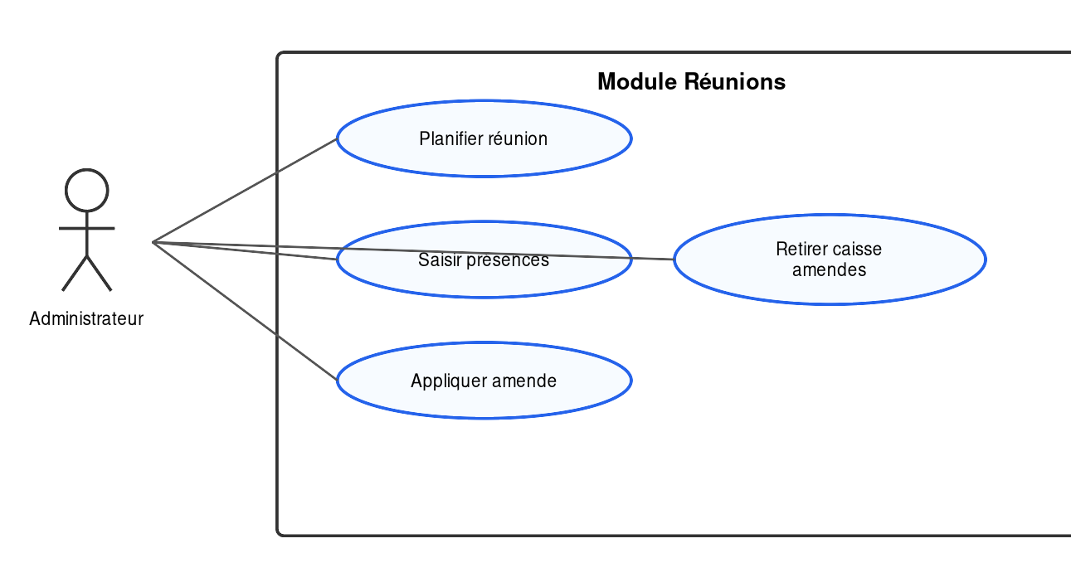
Identifiant : UC-RE01
Activité du cas d'utilisation
Figure 14 : Diagramme d'activité — Gérer les réunions
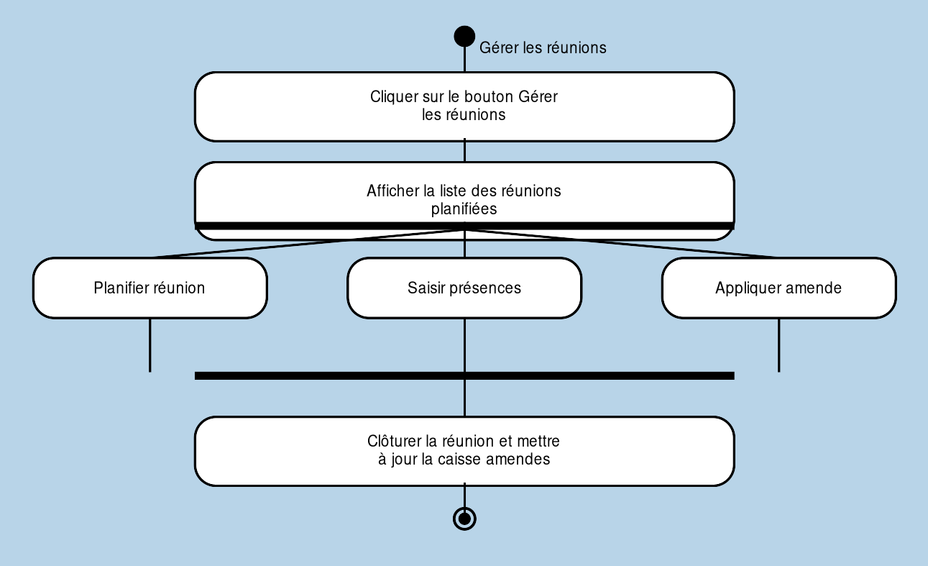

7. Analyse du cas d'utilisation « Gérer l'épargne »
Tableau 7 : Description du cas d'utilisation « Gérer l'épargne individuelle »
Titre | Gérer l'épargne individuelle
Résumé | Ce cas permet d'ouvrir et d'administrer le compte épargne de chaque membre au sein du groupe.
Acteurs | Administrateur de groupe, Membre
Précondition | Le membre est ACTIF dans le groupe. Le compte épargne est ouvert ou en cours d'ouverture.
Scénario nominal | • L'administrateur ouvre un compte épargne pour un membre ;  • Des dépôts ou retraits sont enregistrés (admin ou Mobile Money) ;  • Le membre consulte solde et historique ;  • En cas de contestation, le membre signale un mouvement pour audit admin.
Postcondition | Le solde épargne et le journal des mouvements reflètent l'opération.
Exception | Compte bloqué ou clôturé, solde insuffisant, ou montant de dépôt invalide.
Description du cas d'utilisation
Figure 15 : Diagramme de cas d'utilisation — Gérer l'épargne individuelle
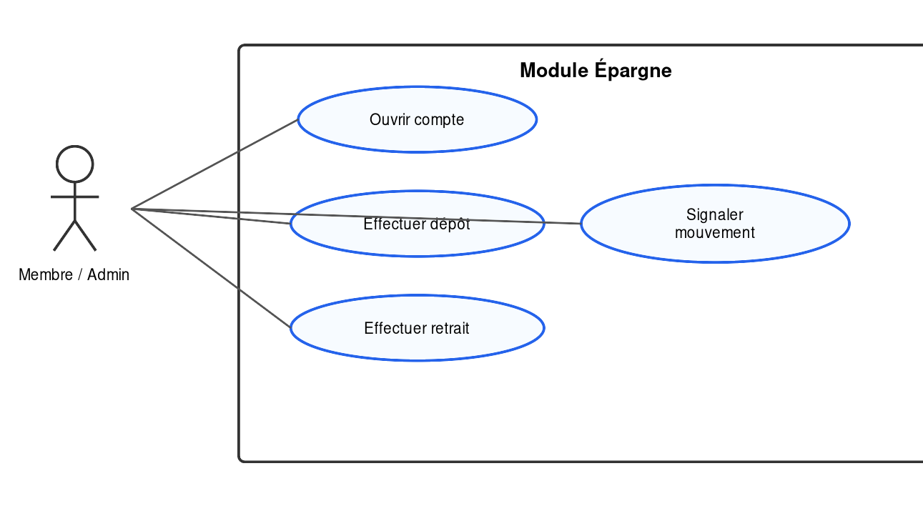
Identifiant : UC-E01
Activité du cas d'utilisation
Figure 16 : Diagramme d'activité — Gérer l'épargne individuelle
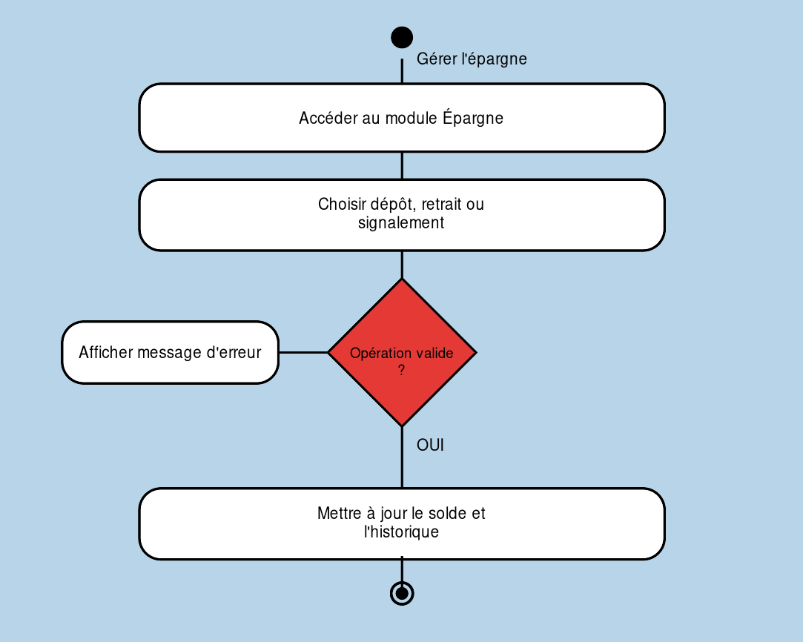

8. Analyse du cas d'utilisation « Gérer les prêts internes »
Tableau 8 : Description du cas d'utilisation « Gérer les prêts internes »
Titre | Gérer les prêts internes
Résumé | Ce cas permet à un membre éligible d'emprunter auprès de la banque du groupe avec avalistes et contrôle admin.
Acteurs | Membre emprunteur, Avaliste, Administrateur de groupe, Système
Précondition | Paramètres prêt configurés. Emprunteur éligible (ancienneté, épargne, absence de prêt actif). Banque du groupe suffisante.
Scénario nominal | • Le membre soumet une demande de prêt ;  • Il propose des avalistes qui acceptent la garantie ;  • L'administrateur analyse, approuve ou refuse ;  • En cas d'approbation, le prêt est décaissé depuis la banque du groupe ;  • L'emprunteur rembourse capital et intérêts ; le système gère les défauts et garanties.
Postcondition | Le prêt passe au statut EN_COURS, SOLDE ou DEFAUT selon le remboursement.
Exception | Éligibilité non satisfaite, avaliste refusant, plafond dépassé ou banque insuffisante.
Description du cas d'utilisation
Figure 17 : Diagramme de cas d'utilisation — Gérer les prêts internes
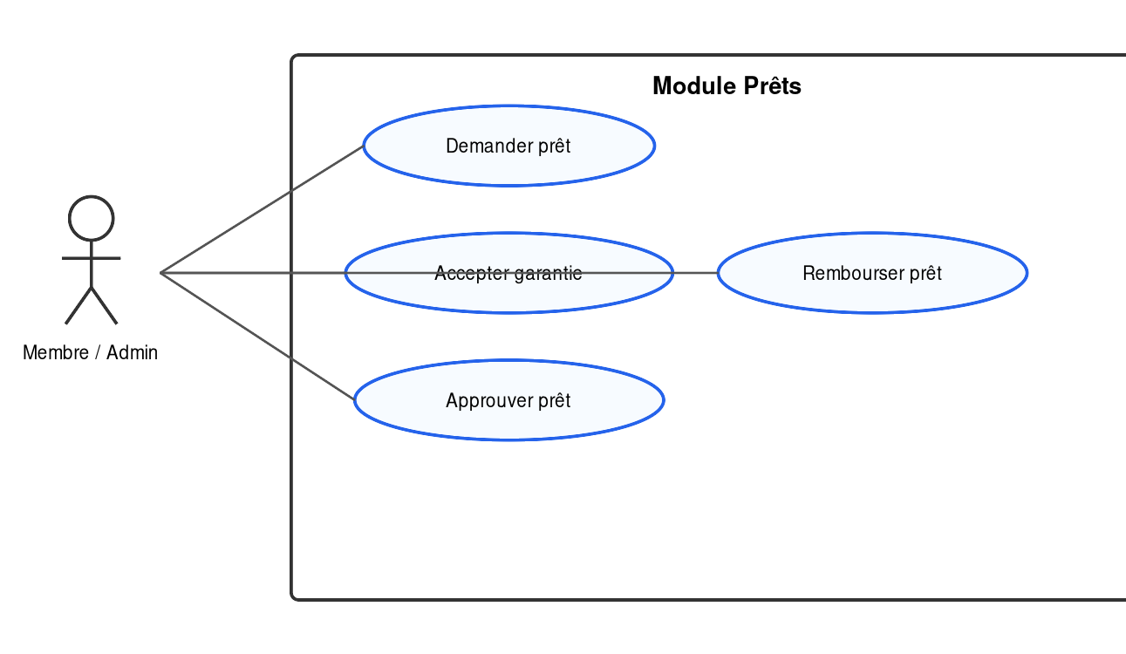
Identifiant : UC-P01
Activité du cas d'utilisation
Figure 18 : Diagramme d'activité — Gérer les prêts internes
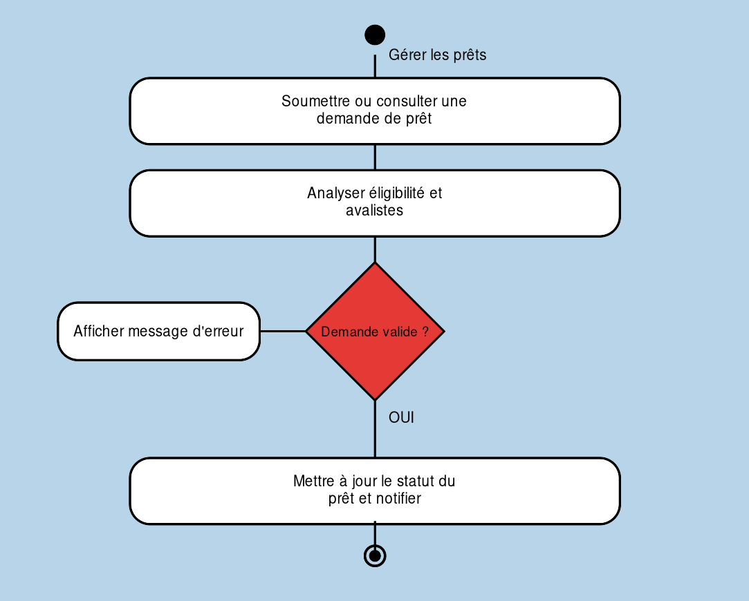

9. Analyse du cas d'utilisation « Effectuer un paiement Mobile Money »
Tableau 9 : Description du cas d'utilisation « Effectuer un paiement Mobile Money »
Titre | Effectuer un paiement Mobile Money
Résumé | Ce cas permet d'initier et de finaliser un paiement entrant ou sortant lié à un contexte métier (cotisation, rubrique, amende, épargne, prêt, distribution).
Acteurs | Membre, Administrateur de groupe, Opérateur Mobile Money (Orange/MTN), Système
Précondition | L'utilisateur est autorisé sur le contexte (membre pour paiement entrant ; admin pour paiement sortant). Montant et bénéficiaire valides.
Scénario nominal | • L'utilisateur initie un paiement depuis l'interface ;  • Le système crée une PaymentTransaction (PENDING puis PROCESSING) ;  • L'opérateur Mobile Money confirme ou rejette l'opération ;  • Le système finalise atomiquement : mise à jour métier, caisse, journal financier et notification.
Postcondition | La transaction est en statut SUCCESS et les soldes métier sont cohérents.
Exception | Paiement expiré, fonds insuffisants, transaction déjà finalisée ou opérateur indisponible.
Description du cas d'utilisation
Figure 19 : Diagramme de cas d'utilisation — Effectuer un paiement Mobile Money
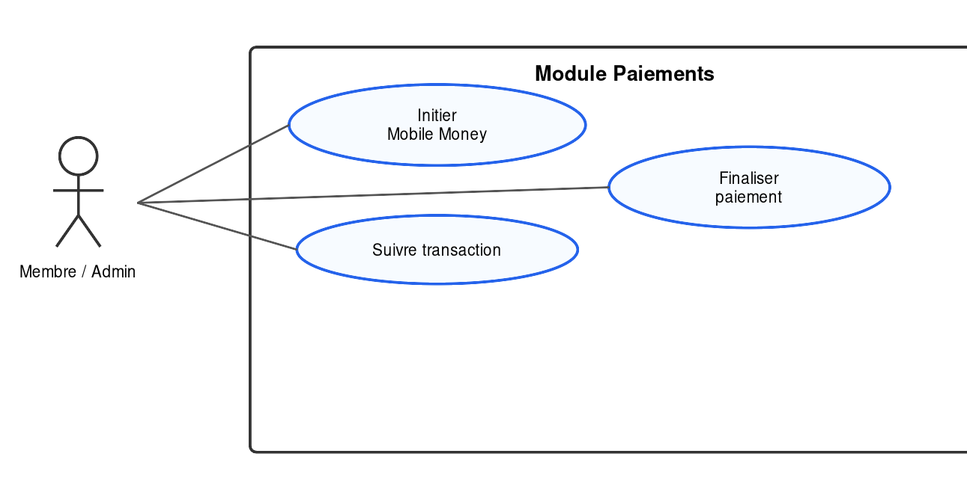
Identifiant : UC-F01
Activité du cas d'utilisation
Figure 20 : Diagramme d'activité — Effectuer un paiement Mobile Money
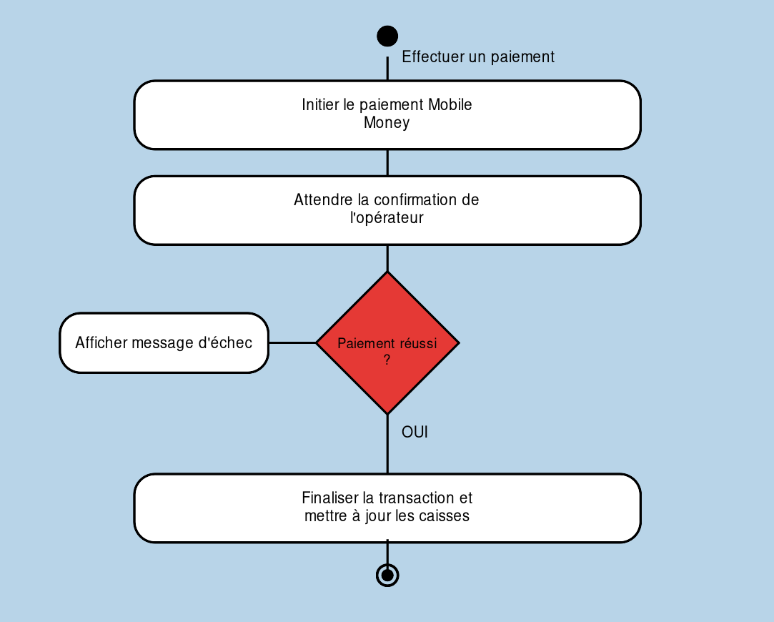

10. Analyse du cas d'utilisation « Consulter les finances et rapports »
Tableau 10 : Description du cas d'utilisation « Consulter les finances et rapports »
Titre | Consulter les finances et rapports
Résumé | Ce cas permet de consulter le journal financier, les caisses typées et de produire des relevés exportables.
Acteurs | Membre (lecture limitée), Administrateur de groupe
Précondition | L'utilisateur est membre ACTIF du groupe.
Scénario nominal | • L'utilisateur ouvre le module Finances ou Rapports ;  • Le système affiche les caisses (GENERALE, CYCLE, RUBRIQUE, AMENDES, etc.) et le journal paginé ;  • L'administrateur ou le membre télécharge un relevé PDF individuel ou un rapport groupe PDF/Excel.
Postcondition | Les informations affichées correspondent à l'état courant des caisses et mouvements.
Exception | Accès refusé pour un membre exclu ou données masquées par l'utilisateur.
Description du cas d'utilisation
Figure 21 : Diagramme de cas d'utilisation — Consulter les finances et rapports
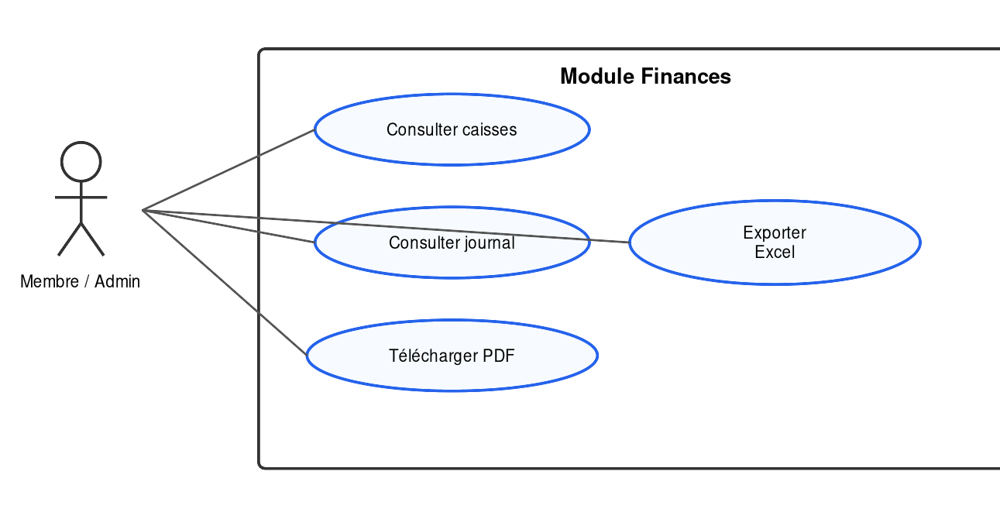
Identifiant : UC-F03
Activité du cas d'utilisation
Figure 22 : Diagramme d'activité — Consulter les finances et rapports
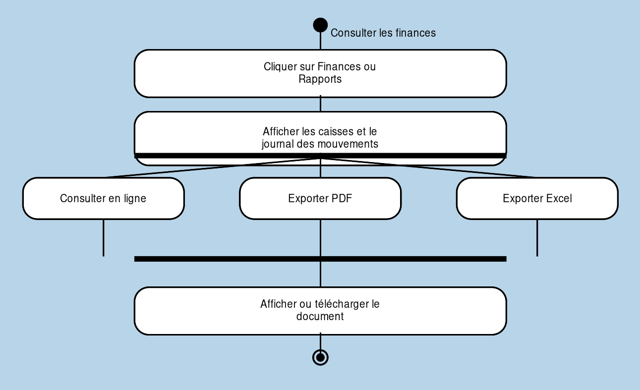

VI. Diagramme de classes
Le diagramme modélise les entités principales du domaine E-Tontine et leurs associations, avec cardinalités explicites.
Figure 23 : Diagramme de classes simplifié du système E-Tontine
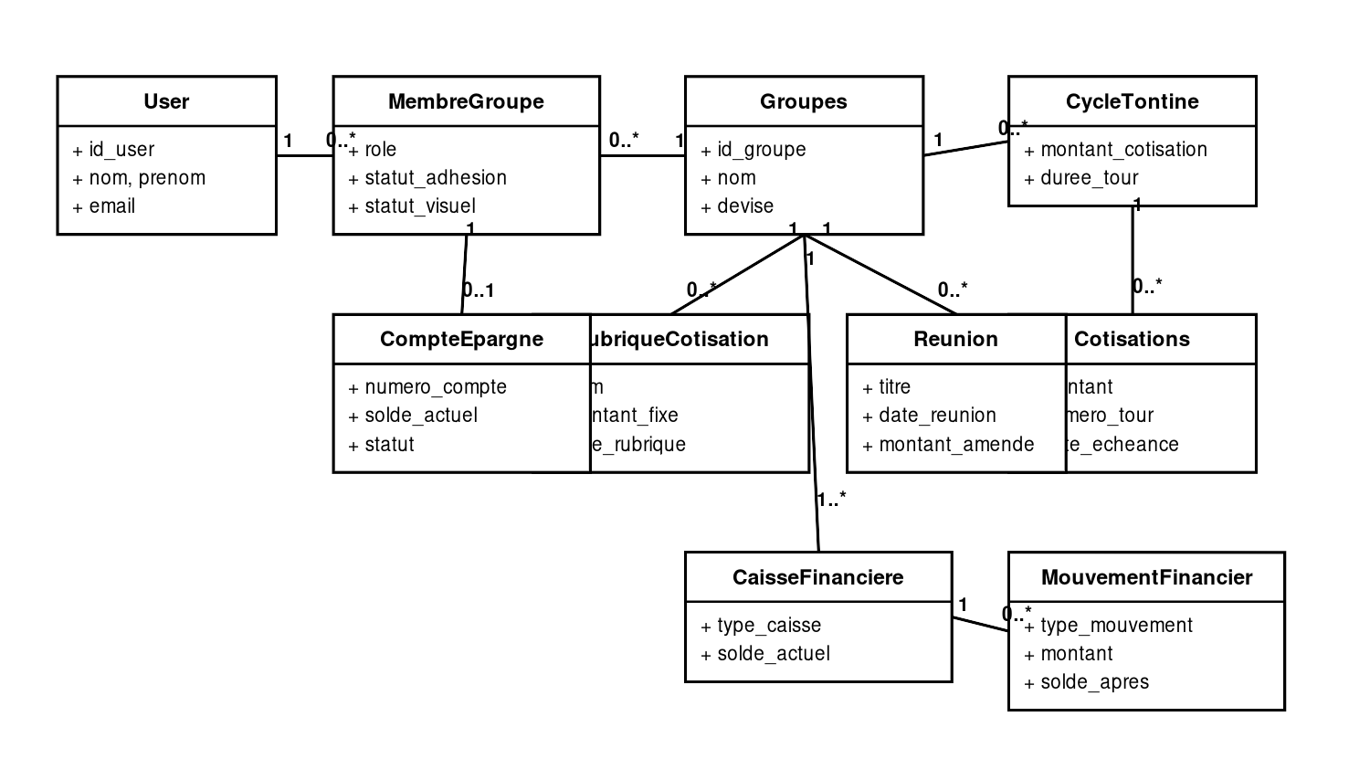

VI.1 Explication du diagramme
Un User (1) est lié à (0..*) MembreGroupe : chaque adhésion porte le rôle et le statut du membre dans un groupe.
MembreGroupe (0..*) appartient à (1) Groupes : le groupe centralise cycles, rubriques, réunions, prêts et caisses.
Groupes (1) possède (0..*) CycleTontine ; chaque cycle génère (0..*) Cotisations payées par (1) MembreGroupe.
MembreGroupe (1) possède (0..1) CompteEpargne ; Groupes (1) possède (1..*) CaisseFinanciere enregistrant (0..*) MouvementFinancier.
Cette modélisation prépare le MLD Prisma et la conception détaillée du mémoire E-Tontine.

Conclusion
Ce cahier d'analyse a rappelé le contexte, les besoins, les acteurs, les cas d'utilisation avec fiches descriptives, diagrammes de cas d'utilisation, diagrammes d'activité et un diagramme de classes. Il constitue la base analytique pour la rédaction du mémoire.

